导师端操作步骤（必修环节）
- 登录系统
- 云南中医药大学研究生管理系统（http://210.40.176.165）
- 导师输入用户名（工号）、密码（初始密码为工号后六位），点击登录，选择“导师”身份。
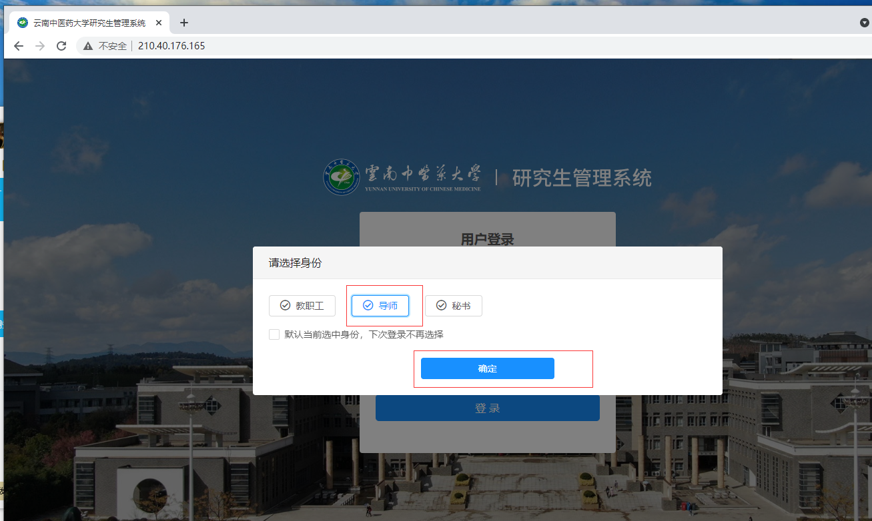

- 审核
1、“培养管理”→“必修环节”→“审核必修环节申请”，点击审核，可看到研究生申请的必修环节类型和证明材料，达到要求的点击“审核通过”，未达到要求的点击“审核不通过”。
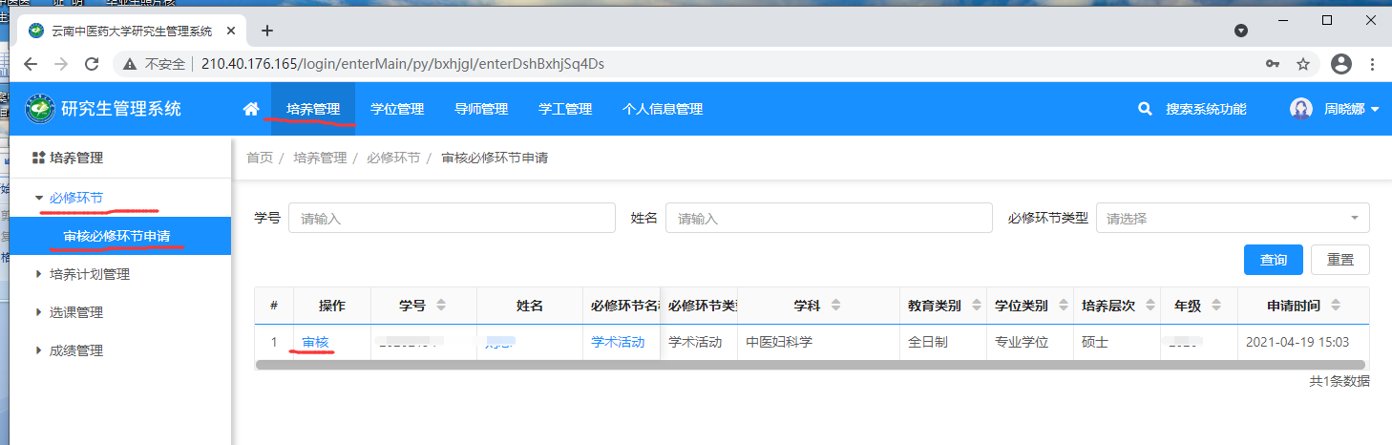

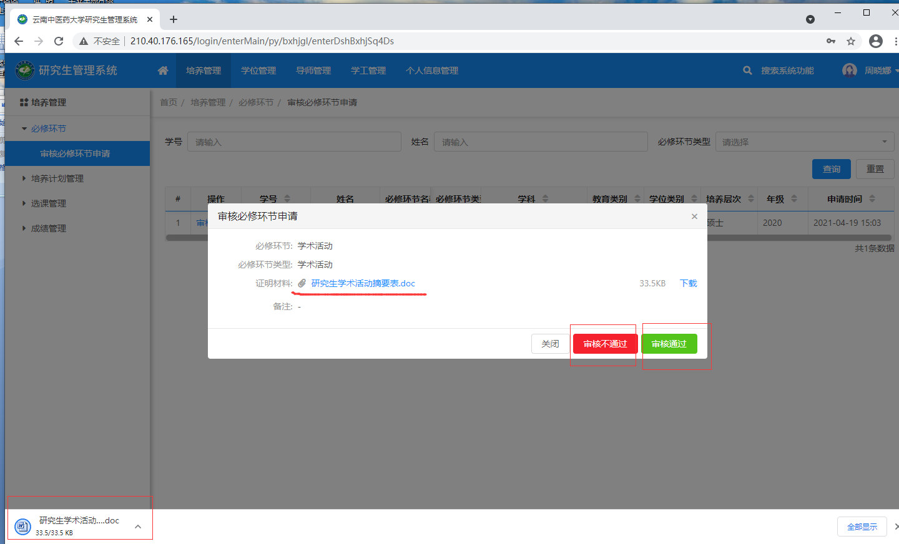

2、点击确定，导师审核通过，待院系审核。
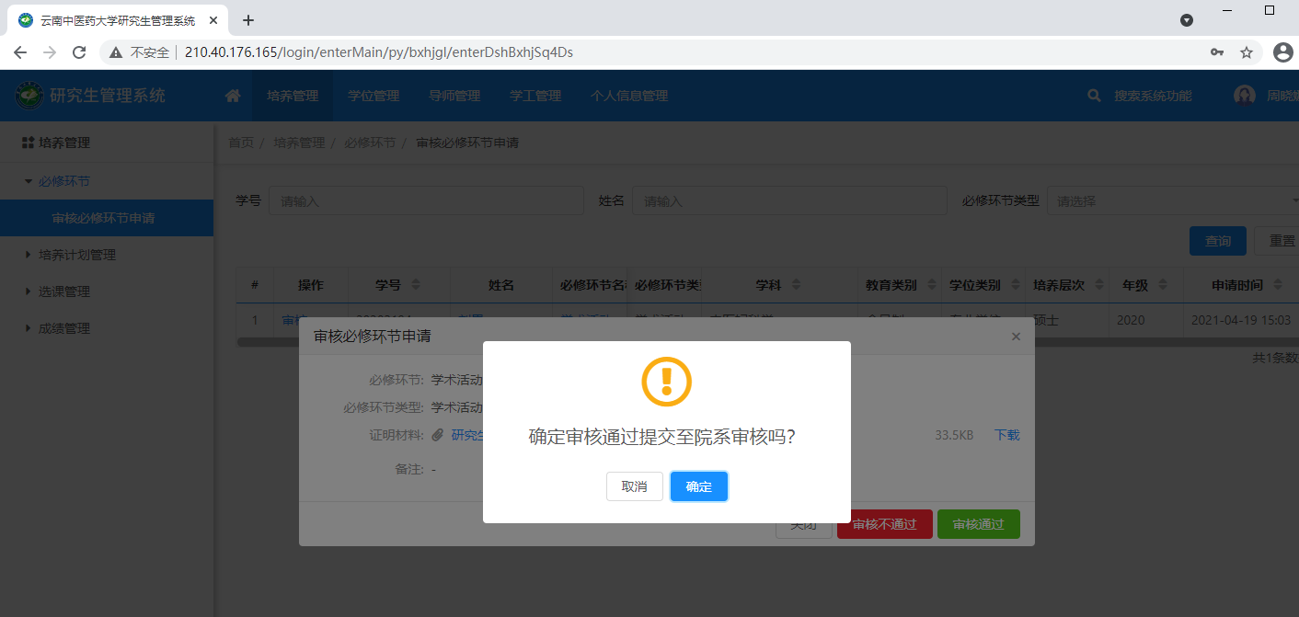

3、审核不通过填写审核意见，退回研究生修改和重新提交。
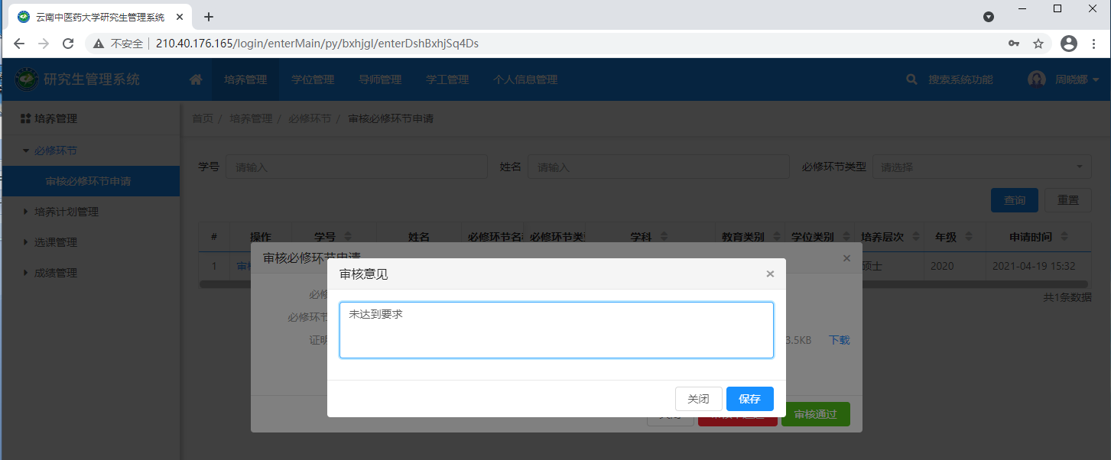

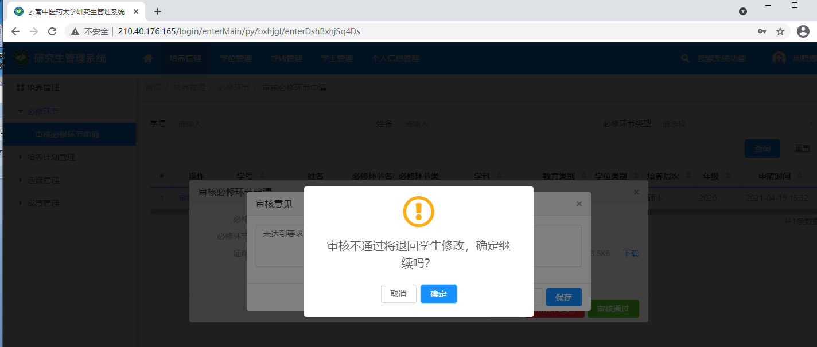
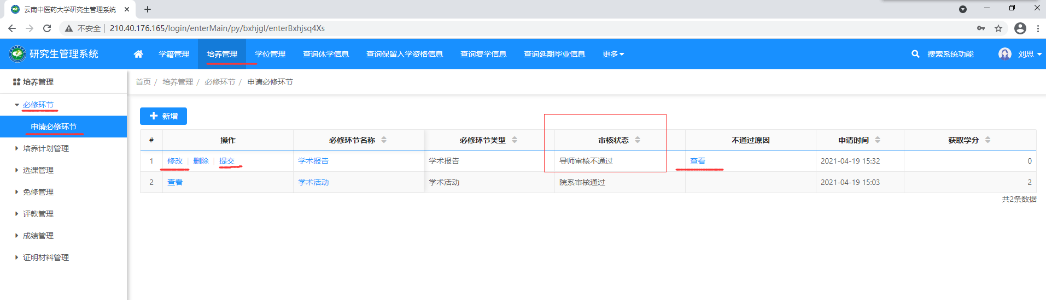

4、院系审核不通过，研究生重新修改并提交后，需导师再次进行审核，审核通过后待院系审核。
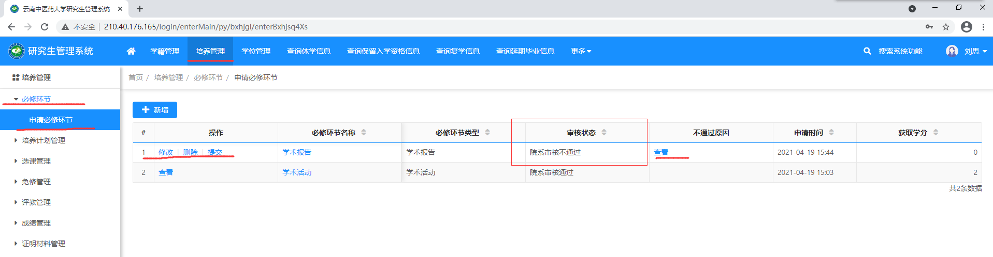

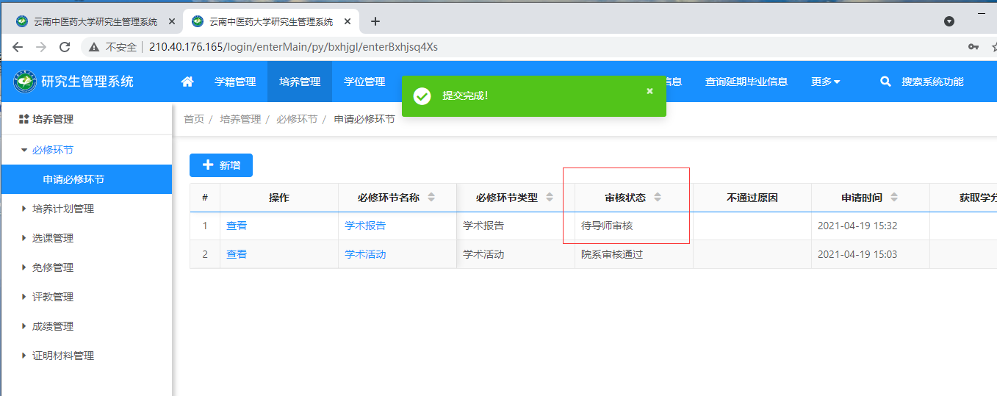

- 查询
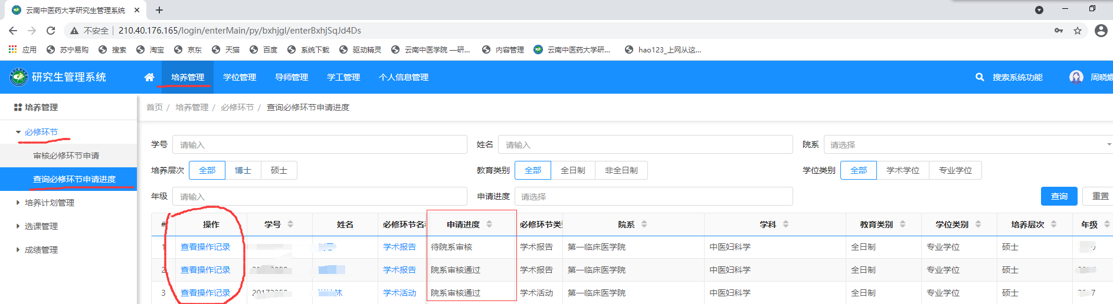
“培养管理”→“必修环节”→“查询必修环节申请进度”，导师可看到研究生必修环节申请进度。

